书面作业：
1、 假设有二维数组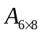，每个元素用相邻的 6 个字节存储，存储器按字节编址。已知 A 的起始存储位置（基地址）为 1000，计算：
(1) 数组 A 的体积(即存储量)；
(2) 数组A 的最后一个元素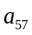的第一个字节的地址；
(3) 按行存储时，元素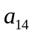的第一个字节的地址；
(4) 按列存储时，元素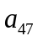的第一个字节的地址。
2、 按高下标优先存储方式(以最右的下标为主序)，顺序列出数组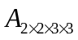中所有元素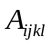，为了简化表达，可以只列出(i, j, k, l)的序列。
3、 设有上三角矩阵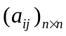，将其上三角元素逐行存于数组 B[m]中(m充分大)，使得B[k] = 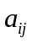且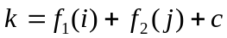。试推导出函数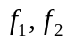和常数 c (要求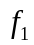和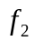中不含常数项)。
实践作业：
- 假设稀疏矩阵A和B均以三元组顺序表作为存储结构。试写出矩阵相加的算法，另设三元组表C存放结果矩阵。
- 假设稀疏矩阵A和B均以三元组顺序表作为存储结构。试写出满足以下条件的矩阵相加的算法：假设三元组顺序表A 的空间足够大，将矩阵B加到矩阵A上，不增加A，B之外的附加空间，你的算法能否达到O(m+n)的时间复杂度？其中m 和n分别为A，B矩阵中非零元的数目。
- （选做）三元组顺序表的一种变型是，从三元组顺序表中去掉行下标域得到二元租顺序表，另设一个行起始向量，其每个分量是二元组顺序表的一个下标值，指示该行中第一个非零元素在二元组顺序表中的起始位置。试编写一个算法，由矩阵元素的下标值i,j求矩阵元素。试讨论这种方法和三元组顺序表相比有什么优缺点。

